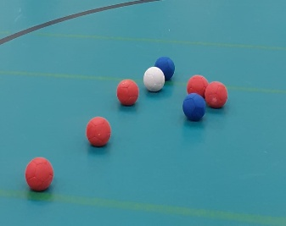
Kutsu Lapin piirin ulkoboccia kisaan

Aika: 11.6 klo 10.00-16.00
Paikka: Susivoudin kenttä Korvanranta 2 Rovaniemi
Osanottomaksu 25€/joukkue
Ruokailu 10€/henkilö, sisältää tulokahvit ja sämpylän, kiusaus lounaana, leipä, levite ja juomat, päiväkahvit ja pullat.
Ilmoittautuminen 1.6 mennessä lmerilainen50@gmail.con, puh. 040 4152922, ilmoita henkilö määrä.
Maksut tilille Fi 76 8146 8710 0829 58 viite 62026

Teretuloa!

